Živý plot má spoustu výhod
Krásně tvarovaný živý plot udělá mnohem víc parády než ten klasický. S ročním obdobím může měnit své zbarvení a být k tomu i užitečnou dekorací. Přitom nás dokonale ochrání před hlukem, prachem, větrem i pohledy sousedů.
Živé ploty nás chrání nejen před zvědavými sousedy, ale také před hlukem, prachem a nečistotami. Přilákají ptáky a dělají nám svým vzhledem pěknou zahradu po celý rok.
FOTO: OBI
Na první pohled se zdá, že máme k výběru mnoho druhů stromů a keřů, které lze použít na osázení živého plotu. Když se ale zamyslíme nad jejich požadavky, zjistíme, že se nám hodí pouze některé. Rostliny jsou různě náročné na stanoviště, složení půdy, světlo a vlhkost. Některé jsou opadavé, jiné stálezelené, různá je i jejich výška, vzhled, údržba.

Typy zelených plotů
Základní dělení je jasné a otázka zní: jehličnan, nebo listnáč? Oba mají své přednosti, ale i zápory. Také se můžeme rozhodnout pro živé ploty tvarované, volně rostoucí, vysoké nebo nízké.
Podle prodejců zahradnických center jsou v posledních letech oblíbené listnaté stromy, i když je s nimi větší práce (shrabování listí, tvarování). Není ale divu: odmění nás jedinečným pohledem na měnící se zeleň (pučení listů, květ, podzimní zbarvení). Také máme stále více rádi volně rostoucí živé ploty, i když u nich musíme počítat s vyššími nároky na prostor.
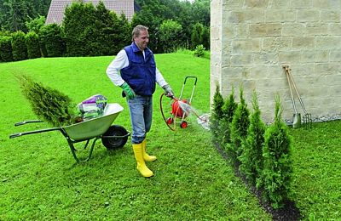
Túje jsou vděčnou dřevinou: rostou do velké výšky a jsou poměrně nenáročné na klimatické podmínky. Po výsadbě je vydatně zalijeme.
FOTO: OBI

Výsadba živých plotů
Výsadba probíhá od jara do podzimu. Vhodné stanoviště je prosluněná část či polostín s kvalitní, vlhkou zeminou.
Před vlastním sázením půdu zryjeme po celé délce plánovaného umístění minimálně v šířce 1,5 m, odstraníme plevel, vrchní zeminu uhrabeme. Dobrým pomocníkem je provázek a kolík, protože s jejich pomocí vyměříme přesné rozestupy mezi rostlinami a dodržíme rovnou linii výsadby.
Vždy platí: čím vyšší plot, tím dále sázíme rostliny od sebe. Za ideální se počítá 3 až 5 kusů na metr délky. Vhodná hloubka podle druhu rostliny je od 20 do 40 cm.
Po vysázení kořeny přihrneme zeminou a nezapomeneme rostlinu vydatně zalít.
Jako hnojivo poslouží nejlépe kompost nebo průmyslové hnojivo s pomalým uvolňováním na bázi dusíku a čpavku.
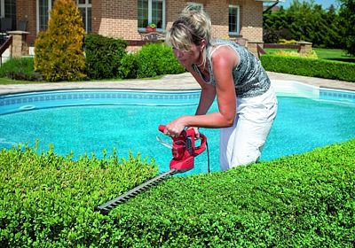
Plotové nůžky jsou určené k zastřihávání a tvarování živých plotů. Mohou mít různé podoby: elektrické, benzinové, akumulátorové.
FOTO: Mountfield
Umělé zelené ploty
Novinkou na trhu jsou umělé živé ploty, které jsou dobrým tipem pro každého, kdo potřebuje clonu hned. Umělý živý plot je téměř k nerozeznání od přírodního originálu. Nabízí přitom spoustu výhod: nepotřebuje stříhat, zalévat, snese jakoukoli půdu. Imituje různé druhy stromů (jehličnatých i listnatých dřevin, jako jsou mj. zimostráz, bobkovišeň, břečťan).
Rostlina se snadno a rychle instaluje na pletivo, různé plotové dílce, zábradlí i zeď. Umělá rostlina je UV odolná, voděodolná, nabízí dokonce možnost úprav rozměrů a tvarů. Ideální je jako ochrana proti větru, zastínění okolí bazénů (nepadá listí), ochranný ovin kmenů stromů. Životnost se odhaduje na 3 až 8 let, cena závisí na typu imitované rostliny (od 195 Kč/m2).
Zdroj: www.artleaf.cz
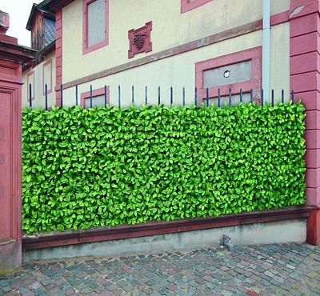
Umělé živé ploty jsou téměř k nerozeznání od těch skutečných.
FOTO: www.artleaf.cz

Tvarování a stříhání rostlin
Pravidelné sestřihávání je velmi důležité. Jedině tak máme vegetaci pod kontrolou a získáme i vyšší hustotu živého plotu. Listnáče se stříhají dvakrát do roka, jehličnaté jednou ročně, obvykle krátce po nárůstu výhonů, zpravidla se stříhají po 2 letech od vysazení. Pěkný tvar a rovnoměrnost budeme mít zejména střihem do lichoběžníku, plot se má totiž směrem nahoru pozvolna zužovat.
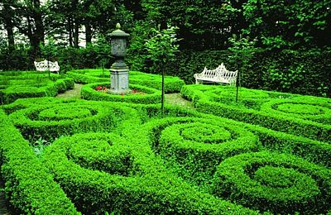
Živé ploty lze libovolně tvarovat a vytvářet na zahradě jedinečné pohledy.
FOTO: Bauhaus

VHODNÉ ROSTLINY
NÍZKÝ ŽIVÝ PLOT: zimostráz - vhodný pro tvarování, časté stříhání mu prospívá. Nepotřebuje slunce, vhodný i do polostínu, odolný vůči mrazu.
JEHLIČNATÝ ŽIVÝ PLOT: cypřišek hrachonosný - má raději slunné stanoviště, vyžaduje dostatečnou zálivku a kvalitní půdu. Výška 1,2 m, počet rostlin na metr: 3 kusy.
STÁLEZELENÝ PLOT: bobkovišeň - zajímavá lesklými listy, vhodná do polostínu. Výška 2 až 5 m, počet rostlin na metr: 3-5 kusů.
OPADAVÝ LISTNATÝ ŽIVÝ PLOT: habr - má rychlý růst, snáší dobře prach, roste bujně a hustě. Neprůhledný je i v zimě, staré listy drží, mají zlatavý nádech a spadnou, až když vyrostou nové jarní listy. Vysazujeme ve sponu 2-4 kusy/m.
KVETOUCÍ PŘÍRODNÍ ŽIVÝ PLOT: ostružiny, líska, bez, rakytník, hloh - vhodné pro ptáky jako hnízdiště nebo úkryt. Potřebují více místa, vyžadují méně ošetřování.
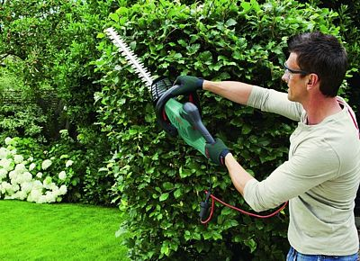
Stále více oblíbené jsou listnaté živé ploty, i když je s nimi více práce. Jejich listy se ale v průběhu roku mění a vytvářejí na zahradě zelenou okrasu.
FOTO: OBI

Víte, čím stříhat?
Podle určitého typu živého plotu volíme i vybavení. Plotové nůžky se odlišují délkou lišt, vzdáleností nožů a také výkonem motoru. Aby byl výsledek střihu skvělý, volíme nástroj podle hustoty a stáří plotu, podle jeho velikosti.
Větší plochy vyžadují střižnou lištu cca 70 cm. Na mladé, nízké a úzké ploty postačí lišta kratší.
Hodně vysoké ploty zvládneme jen s motorovou kosou se speciálním nástavcem plotových nůžek a teleskopickým kyvným řezacím nožem. Takové vybavení je ale finančně náročné, proto si raději na sestřih pozveme profesionály.
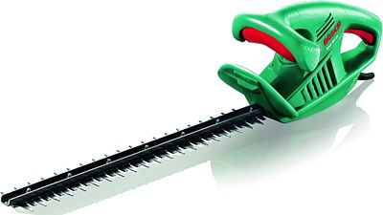
Nůžky na živý plot Bosch AHS 50-16 mají výkon 450 W, délka lišty 50 cm. Průměr střihu 16 mm, laserem broušené nože, hmotnost 2,7 kg. Cena 2199 Kč.
FOTO: OBI
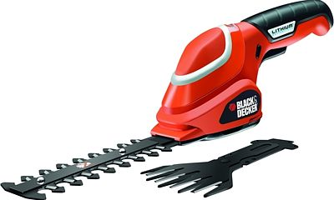
Nůžky na trávu a keře B&D GSL 7 mají dobu chodu 60 minut, lišta na keře 260 mm/čepel na trávu 100 mm. Doba nabíjení 6 až 7 hodin, hmotnost 0,67 kg. Cena 1499 Kč.
FOTO: OBI
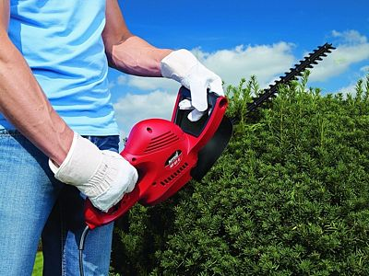
Plotostřih MTD HT 61 E má elektrický motor o výkonu 600 W. Protiběžná lišta s délkou 61 cm ze speciální oceli zvládne i přerostlý živý plot. Šířka střihu 2 cm. Cena 1290 Kč.
FOTO: www.mall.cz
RADY OD PROFESIONÁLŮ
Radí Milena Göpfertová, OBI:
Snažíme se přesně spočítat celkový počet rostlin, který potřebujeme na výsadbu živého plotu a nakupujeme vždy o pár kousků více. Zbylé rostliny můžeme pěstovat zvlášť na jiném místě, nebo je použít jako dosadbu místo rostlin, které se neujmou. Nejdůležitější částí plotových nůžek je oboustranná střižná lišta z kvalitní oceli. Její délku vybíráme podle typu a stáří plotu, který budeme nůžkami stříhat. Vždy je výhodou ergonomicky tvarovaná rukojeť. Jestliže potřebujeme být při práci s plotovými nůžkami nezávislí na přívodu elektrické energie, volíme aku nůžky nebo nůžky se spalovacím motorem.

